Das Grabmal von Maria Magdalena Langhans, Hindelbank

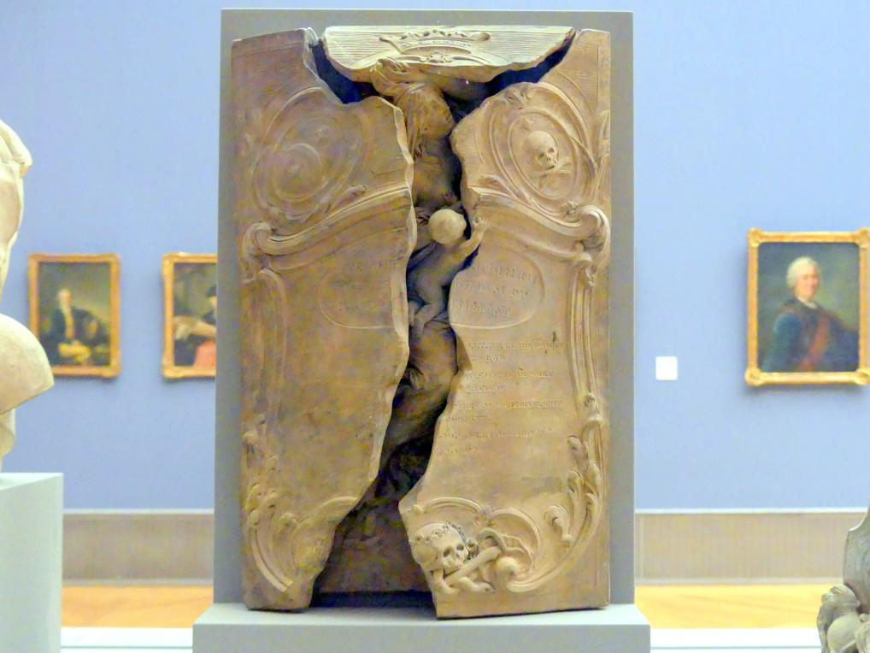

Auferstehung von Maria Magdalena Langhans mit ihrem Kind
Miniaturnachbildung im Bode Museum, Berlin
An Ostern 1751 starb die damals 28-jährige Maria Magdalena Langhans, Gattin des Pfarrers von
Hindelbank, an der Geburt ihres Kindes, das tot zur Welt kam. Der preussische Hofbildhauer
Johann August Nahl, war damals Gast im Pfarrhaus und Zeuge dieses tragischen Ereignisses.
Das Zusammenfallen von Geburt und Tod mit der Auferstehung Christi ist das auslösende Moment für die Gestaltung des bedeutenden Grabmals. Die junge Mutter versucht, mit ihrem Kind im Arm aus dem geborstenen, aufgebrochen Grab zu steigen.
Dieses Grabmal war in der zweiten Hälfte des 18. Jahrhundert Ziel vieler Bildungsreisender. So besuchte auch J.W. Goethe 1779 die Kirche in Hindelbank.
Miniaturen aus Porzellan und Terracotta wurden angefertigt und fanden grossen Absatz. Solche Replikate sind heute noch in vielen Museen in ganz Europa ausgestellt. So z.B. im Musée d`Orsey, Paris, Historischen Museum Basel und Bern, British Museum, London, Bode Museum, Berlin.

Denkmal für Hieronymus von Erlach
Im Gegensatz zum schlichten Grabmal von M.M. Langhans steht in der Kirche noch ein üppiges, barockes Denkmal für Hieronymus von Erlach. Er war u.a. Schultheiss von Bern und war Bauherr des Schlosses von Hindelbank, das heute als Frauenanstalt dient.

